Követelmény leírás

*Követelmény elemzése:*

Az alkalmazás egy mozi jegyfoglalásának illetve -vásárlásának a weben történő működését teszi lehetővé. A webes felületen keresztül látható a moziműsor és itt tudnak a felhasználók jegyet vásárolni/foglalni a különböző vetítésekre. A filmeket kiválasztva rövid leírást és adatokat kapunk az adott filmről, továbbá a vetítések időpontját. Ekkor lehetősége van a felhasználónak helyet foglalnia, megadva a helyet magát(sor,oszlop) és személyes adatait(név,email cím, telefonszám).

*Felhasználói felület:*

Kezdőlap:

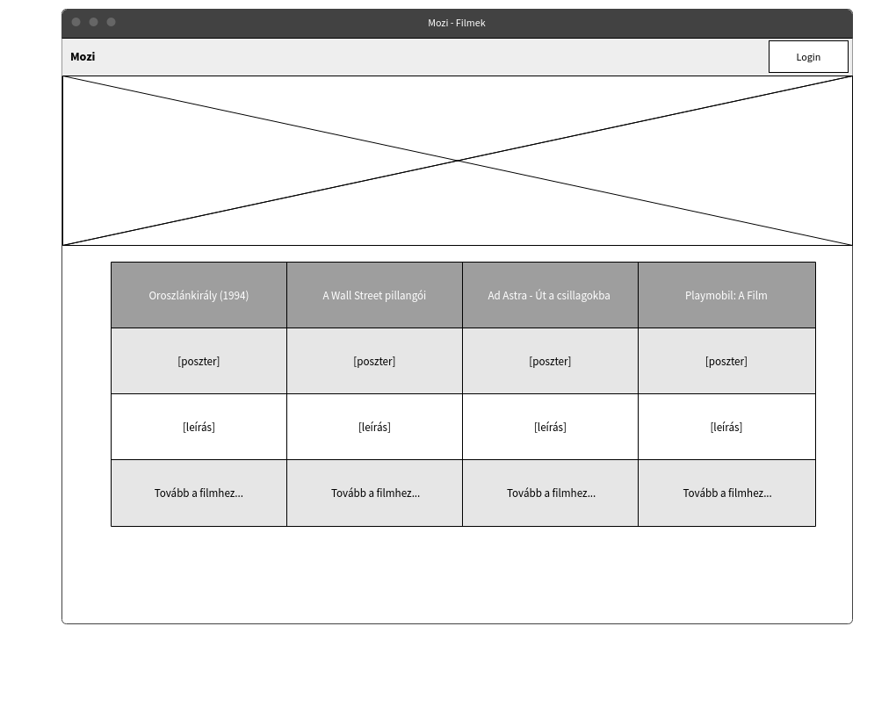

Film adatai:

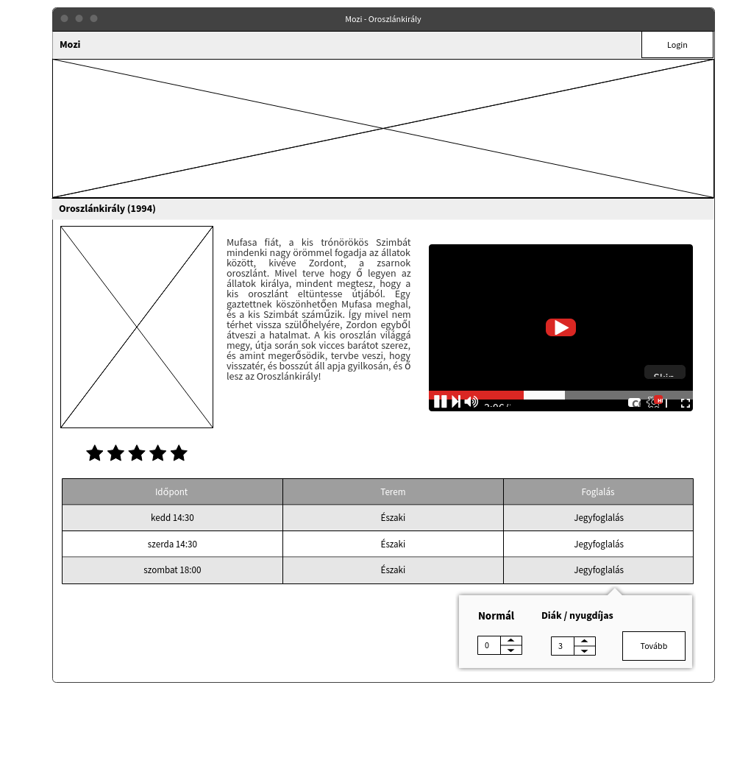

Foglalás:

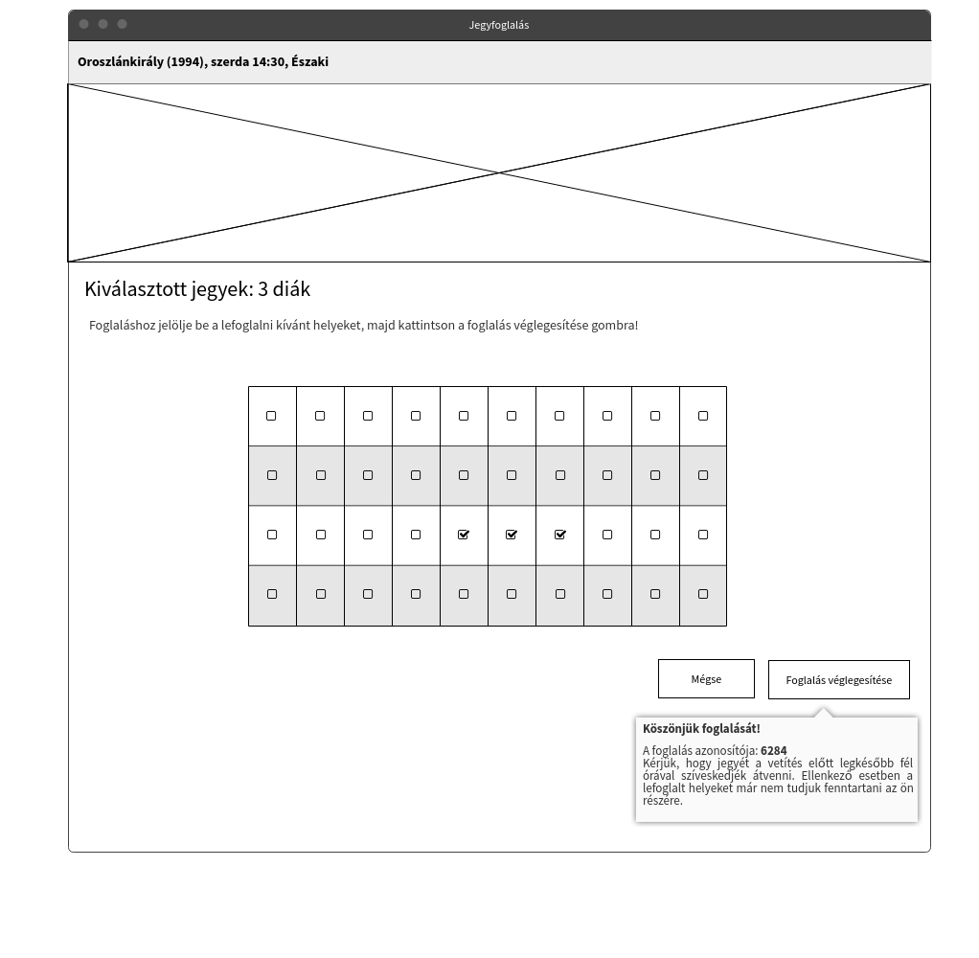

* Funkcionális követelmények:

**Felhasználói történetek:**

|  |  |  |
| --- | --- | --- |
| AS A | | FELHASZNÁLÓ |
| I WANT TO | | **Megnézi egy film adatait.** |
| 1 | GIVEN | Rákattintottunk a „Tovább a filmhez” gombra a választott film alatt. |
| WHEN | - |
| THEN | A választott film adatlapjára irányítódunk. |
| I WANT TO | | **Kiválasztani, hogy mennyi jegyet szeretnék foglalni.** |
| 1 | GIVEN | Kiválasztottuk a számunkra megfelelő vetítési időpontot a táblázatból és a felugró ablakban kiválasztottuk a jegyek típusát és darabszámát. |
| WHEN | Be vagyunk jelentkezve a felhasználónkra. |
| THEN | Átirányítódunk az oldalra ahol a kiválasztott jegyek darabszámának függvényében tudunk kijelölni helyeket az adott terembe. |
| 2 | GIVEN | Kiválasztottuk a számunkra megfelelő vetítési időpontot a táblázatból és a felugró ablakban kiválasztottuk a jegyek típusát és darabszámát. |
| WHEN | Nem vagyunk bejelentkezve a felhasználónkra. |
| THEN | Kapunk egy hibaüzenetet, hogy nem vagyunk bejelentkezve és egy felszólítást, hogy a tovább lépéshez jelentkezzünk be. |
| I WANT TO | | **Bejelentkezni a felhasználói fiókomba.** |
| 1 | GIVEN | Rákattintottunk a jobb felső sarokban lévő login gombra. |
| WHEN | Nem vagyunk bejelentkezve és a helyes email-t és jelszót adtuk meg. |
| THEN | A rendszer bejelentkeztet a felhasználói fiókunkba. |
| 2 | GIVEN | Rákattintottunk a jobb felső sarokban lévő login gombra. |
| WHEN | Nem vagyunk bejelentkezve, de nem a helyes email-t vagy jelszót adtuk meg. |
| THEN | Kapunk egy hibaüzenetet, hogy rossz email-t vagy jelszót adtunk meg. |
| 3 | GIVEN | Rákattintottunk a jobb felső sarokban lévő login gombra. |
| WHEN | Be vagyunk jelentkezve a felhasználói fiókunkba. |
| THEN | Kapunk egy értesítést, hogy már be vagyunk jelentkezve. |
| I WANT TO | | **Kiválasztani a foglalásom helyeit** |
| 1 | GIVEN | Előzetesen kiválasztottuk, hogy mennyi jegyet szeretnénk foglalni és kiválasztottuk a konkrét helyeket, azzal, hogy rákattintunk és bejelöljük őket. |
| WHEN | Olyan helyeket választottunk, amik nem foglaltak. |
| THEN | A foglalásunk kész és kapunk egy értesítést a foglalási azonosítónkról. |
| 2 | GIVEN | Előzetesen kiválasztottuk, hogy mennyi jegyet szeretnénk foglalni és kiválasztottuk a konkrét helyeket, azzal, hogy rákattintunk és bejelöljük őket. |
| WHEN | Olyan helyet választottunk, ami már foglalt volt. |
| THEN | Nem történik semmi. |

* Nem funkcionális követelmények:
  + termék követelmények:
    - *hatékonyság*:
      * A program válasz ideje a felhasználó inputjára kevesebb, mint 0,5 mp legyen .
      * A program használatához internet hozzáférés szükséges.
    - *megbízhatóság*:
      * A felhasználói bevitel ellenőrzött, csak helyes bevitelt fogad el az alkalmazás
      * A funkciók mindig elérhetőek és végrehajtódnak akkor is, ha az adatok sérülnek.
    - *felhasználhatóság*:
      * A program alapvetően minden felhasználó számára könnyen használható, legyen idősebb vagy fiatalabb kor tekintetében.
      * Fejlesztők számára is könnyen kezelhető a program bármiféle előzetes magyarázat nélkül.
      * A program funkcióinak megértéséhez nem szükséges külső forrás pl. kézikönyv.
      * A látáskorlátozott felhasználóknak nincs biztosítva a hangos felolvasása a funkcióknak, így nekik nem ajánlott használni.
    - *működési*:
      * A programot egy nap folyamán többször is elindíthatják, akár óránként is, de minden használat végén a felhasználó kilép a programból.
      * Egyszerre több felhasználó tudja igénybe venni a programot több gépen.
      * Az átlagos használati idő: 5-20 perc.
      * A használati idő alatt a program funkciói folyamatosan igénybe vannak véve.
  + külső követelmények:
    - * A fejlesztők az alábbiakban ismertetik adatkezelési elveiket. Adatkezelési alapelveik összhangban vannak az adatvédelemről szóló jogszabályokkal:
* 1998.évi XIX. törvény – a büntetőeljárásról
* 2003.évi C. törvény – az elektronikus hírközlésről
* 2011.évi CXII. törvény – az információs önrendelkezési jogról és az információszabadságról
  + - * Személyes adat csak megfelelő tájékoztatáson alapuló beleegyezéssel kezelhető.
      * Az érintettet egyértelműen és részletesen tájékoztatni kell az adatai kezelésével kapcsolatos minden tényről.
      * Harmadik félnek nem ad ki személyes és bizalmas adatokat a program.
      * A begyűjtött adatok a felhasználótól titkosan vannak kezelve, és a program használata után azonnal törlődnek, nem kerülnek mentésre.
      * Az adatokért megtesz minden olyan technikai, biztonsági és szervezési intézkedést, mely az adatok biztonságát garantálja.
      * A felhasználó kérhet tájékoztatást a személyes adatai kezeléséről, illetve kérheti az adatok helyesbítését, valamint törlését.
      * A felhasználó jogainak megsértése esetén a fejlesztők ellen bírósághoz fordulhat.